“Fundación Canaria de Apoyos al Ejercicio de la Capacidad Jurídica (FUNCAPROSU)”
Cuentas Anuales Simplificadas
Ejercicio 2024
- BALANCE ABREVIADO
- CUENTA DE RESULTADOS ABREVIADA
- MEMORIA SIMPLIFICADA

BALANCE ABREVIADO AL CIERRE DEL EJERCICIO 2024
Activo | NOTAS | 2024 | 2023
Activo | MEMORIA | 2024 | 2023
A) ACTIVO NO CORRIENTE |  | 1.967,89 | 866,81
III. Inmovilizado material | 5.1 | 1.775,89 | 674,81
VI. Inversiones financieras a largo plazo | 6.1 | 192,00 | 192,00
B) ACTIVO CORRIENTE |  | 175.657,31 | 78.705,17
III. Usuarios y otros deudores de la actividad propia | 6.2 | 70,00 | 0,00
IV. Deudores comerciales y otras cuentas a cobrar |  | 47.220,15 | 21.685,20
VII. Periodificación a c/p |  | 763,35 | 730,99
VIII. Efectivo y otros activos líquidos equivalentes | 6.2 | 127.603,81 | 56.288,98
T O T A L A C T I V O |  | 177.625,20 | 79.571,98

BALANCE ABREVIADO AL CIERRE DEL EJERCICIO 2024
Patrimonio Neto y Pasivo | NOTAS | 2024 | 2023
Patrimonio Neto y Pasivo | MEMORIA | 2024 | 2023
A) PATRIMONIO NETO |  | 10.232,29 | 12.472,24
A-1) Fondos propios | 8 | 10.232,29 | 12.472,24
I. Dotación fundacional / Fondo social | 8 | 12.472,24 | 20.724,22
1. Dotación fundacional / Fondo social |  | 12.472,24 | 20.724,22
IV. Excedente del ejercicio | 3 y 8 | -2.239,95 | -8.251,98
B) PASIVO NO CORRIENTE |  | 0,00 | 0,00
C) PASIVO CORRIENTE |  | 167.392,91 | 67.099,74
II. Deudas a corto plazo | 7.1 | 96.528,94 | 58.642,40
1. Deudas con entidades de crédito |  | 0,00 | 0,00
3. Otras deudas a corto plazo |  | 96.528,94 | 58.642,40
V. Acreedores comerciales y otras cuentas a pagar | 7.1 | 70.863,97 | 8.457,34
2. Otros acreedores |  | 70.863,97 | 8.457,34
T O T A L P A T R I M O N I O N E T O Y P A S I V O |  | 177.625,20 | 79.571,98

Las Palmas de Gran Canaria, a 31 de marzo de 2025

CUENTA DE RESULTADOS ABREVIADA
CORRESPONDIENTE AL EJERCICIO 2024
 | NOTAS | 2024 | 2023
 | MEMORIA | 2024 | 2023
A) Excedente del ejercicio
1. Ingresos de la actividad propia | 10.2 | 294.520,36 | 168.054,76
b) Aportaciones de personas usuarias |  | 280,00 | 0,00
c) Ingresos de promociones, patrocinadores y colaboraciones |  | 4.084,97 | 480,00
d) Subvenciones, donaciones y legados imputados al excedente del ej. |  | 290.155,39 | 167.574,76
3. Gastos por ayudas y otros | 10.1 | -692,35 | 0,00
d) Reintegro de subvenciones, donaciones y legados |  | -692,35 | 0,00
7. Otros ingresos de la actividad | 10.2 | 973,37 | 845,78
8. Gastos de personal | 10.1 | -254.818,10 | -158.324,68
9. Otros gastos de la actividad | 10.1 | -41.523,87 | -18.355,71
10. Amortización del inmovilizado | 10.1 | -532,60 | -316,80
14. Otros resultados | 10.1 | 0,00 | -2,75
A.1) EXCEDENTE DE LA ACTIVIDAD |  | -2.073,19 | -8.099,40
15. Gastos financieros | 10.1 | -166,76 | -152,58
A.2) EXCEDENTE DE LAS OPERACIONES FINANCIERAS |  | -166,76 | -152,58
A.3) EXCEDENTE ANTES DE IMPUESTOS |  | -2.239,95 | -8.251,98
19. Impuestos sobre beneficios |  | 0,00 | 0,00
A.4) Variación de patrimonio neto reconocida en el excedente del ej. |  | -2.239,95 | -8.251,98
G) Variaciones en la dotación fundacional o fondo social |  | 0,00 | 0,00
I) RESULTADO TOTAL, VARIACIÓN DEL PN EN EL EJERCICIO |  | -2.239,95 | -8.251,98

Las Palmas de Gran Canaria, a 31 de marzo de 2025

1. ACTIVIDAD DE LA ENTIDAD

La entidad FUNDACIÓN CANARIA DE APOYOS AL EJERCICIO DE LA CAPACIDAD JURÍDICA (FUNCAPROSU) con CIF G-76.322.403, a que se refiere la presente memoria se constituyó el día 28 de junio de 2018.

Con fecha 10 de mayo de 2022 se produjo un cambio en la denominación de la entidad, siendo anteriormente “Fundación Canaria de Apoyos Tutelares (FUNCAPROSU)”.

Su domicilio social queda fijado en Calle Málaga nº 1, en la Vega de San José, del término Municipal de Las Palmas de Gran Canaria.

Su misión es:
Apoyar a cada persona con discapacidad en el ejercicio de su capacidad jurídica, respetando sus derechos, atendiendo a sus voluntades, deseos y preferencias para el desarrollo de su plan de vida, promoviendo su participación como ciudadano de pleno derecho y, contribuyendo a una sociedad más justa, solidaria e inclusiva.
Las actividades para llevar a cabo sus fines son:
- Proporcionar apoyos a las personas para que, en condiciones de igualdad, puedan ejercer su capacidad jurídica en las áreas definidas en la medida de apoyo (personal - social, económico- patrimonial y/o jurídica), de conformidad con los principios de necesidad y proporcionalidad.
- El desempeño de las medidas de apoyo judicial o voluntarias previstas en las leyes dirigidas a proporcionar los apoyos al ejercicio de la capacidad jurídica.
- El desempeño de medidas de carácter preventivo a la medida judicial o voluntaria, dirigidas a proporcionar los apoyos al ejercicio de la capacidad jurídica.
- Promover la autonomía y asistencia a las personas con discapacidad.
- Colaborar con las Administraciones públicas y privadas dedicadas a proporcionar los apoyos a las personas con discapacidad intelectual o del desarrollo, enfermedad mental y mayores, velando por su autonomía, inclusión social y calidad de vida.
- Informar, asesorar y colaborar con las redes de apoyo de la persona (familias, curadores representativos, profesionales, etc.) sobre la adopción de medidas previstas en las leyes presentes o futuras.
- Promover todo tipo de investigación, divulgación y sensibilización relativa a los apoyos a las personas con discapacidad intelectual o del desarrollo, enfermedad mental y mayores.
- Promover el voluntariado.
- Promover la accesibilidad universal.
- Promover actuaciones de defensa de la igualdad efectiva de las mujeres con necesidad de apoyo al ejercicio de su capacidad jurídica.
- Dar publicidad suficiente con el fin de que sean conocidos los objetivos y actividades por sus eventuales personas beneficiarias y demás personas interesadas.
- Desarrollo de acciones para la difusión del conocimiento y saber hacer de la Fundación a la sociedad en general, por medio de la organización de acciones formativas, jornadas, congresos, semanarios, foros, edición de materiales, etc.
- Diseñar, ofrecer y gestionar programas de formación para profesionales, familias, voluntariado y otras personas de entidades del sector o cualquier otro colectivo.

Los anteriores fines serán llevados a cabo a través de los instrumentos legales que se consideren más adecuados en cada momento, pudiendo, además, la Fundación realizar cualquier actividad lícita, incluidas las de carácter mercantil.

De acuerdo con lo previsto en los estatutos será de aplicación lo estipulado en los mismos, así como lo dispuesto en la Ley 50/2002, de 26 de diciembre, de Fundaciones, la Ley 2/1998, de 6 de abril, de Fundaciones Canarias.

2. BASES DE PRESENTACIÓN DE LAS CUENTAS ANUALES

A continuación, se indican los principios contables y las normas más importantes que se han tenido en cuenta en la elaboración y presentación de los estados financieros:

2.1 Imagen fiel

Las cuentas anuales se han preparado a partir de los registros contables, habiéndose aplicado las disposiciones legales vigentes en materia contable con el objeto de mostrar la imagen fiel del patrimonio, de la situación financiera y de los resultados de la Entidad.

Las Cuentas Anuales del ejercicio 2024 adjuntas se han preparado a partir de los registros contables de la Entidad a 31 de diciembre de 2024 y en ellas se han aplicado los principios contables y criterios de valoración recogidos en el Real Decreto 1491/2011, de 24 de octubre, por el que se aprueban las normas de adaptación del Plan General de Contabilidad a las entidades sin fines lucrativos y el modelo del plan de actuación de las entidades sin fines de lucro, las Resoluciones de 26 de marzo de 2013, del ICAC, por las que se aprueban el Plan de Contabilidad de entidades sin fines lucrativos y el Plan de Contabilidad de pequeñas y medianas entidades sin fines lucrativos, en todo lo no modificado específicamente por las normas anteriores, será de aplicación el Real Decreto 1514/2007, por el que se aprueba el Plan General de Contabilidad, y las modificaciones introducidas por el Real Decreto 602/2016 de 2 de diciembre y por el Real Decreto 1/2021, de 12 de enero, sin perjuicio de aplicación del resto de normas que son de aplicación, tal como la Ley 50/2002, de 26 de diciembre, de Fundaciones, la Ley 2/1998, de 6 de abril, de Fundaciones Canarias y la Ley 49/2002, de 23 de diciembre, de régimen fiscal de las entidades sin fines lucrativos y el resto de disposiciones legales vigentes en materia contable.

Las cuentas anuales reflejan la imagen fiel del patrimonio, de la situación financiera y de los resultados de la Entidad.

No existen razones excepcionales por las que, para mostrar la imagen fiel, no se hayan aplicado disposiciones legales en materia contable.

Las Cuentas Anuales adjuntas se someterán a la aprobación del Patronato de la Fundación, estimándose que serán aprobadas sin modificación alguna.

2.2 Principios contables

No ha sido necesario, ni se ha creído conveniente la aplicación de principios contables facultativos distintos de los obligatorios a que se refiere el art. 38 del código de comercio y la parte primera del plan general de contabilidad.

2.3 Aspectos críticos de la valoración y estimación de la incertidumbre

La Fundación ha elaborado sus estados financieros bajo el principio de entidad en funcionamiento, sin que exista ningún tipo de riesgo importante que pueda suponer cambios significativos en el valor de los activos o pasivos en el ejercicio siguiente.

Señalar que por la propia idiosincrasia de la entidad viene marcada por una senda de resultados muy ajustados que se tornan en negativos en los últimos ejercicios, hecho que se va paliando con subvenciones y en su caso con el apoyo financiero de la Asociación en su calidad de fundador.

2.4 Comparación de la información

No existe ninguna causa que impida la comparación de los estados financieros del ejercicio actual con los del ejercicio anterior.

2.5 Agrupación de partidas

No hay partidas agrupadas en el balance de situación ni en la cuenta de resultados que requieran un desglose adicional al que ya se muestra en los correspondientes apartados de la memoria.

2.6 Elementos recogidos en varias partidas

No existen elementos patrimoniales del Activo o del Pasivo que figuren en más de una partida del Balance.

2.7 Cambios en criterios contables

En el presente ejercicio, no se han realizado cambios en criterios contables.

2.8 Corrección de errores

Las cuentas anuales del ejercicio 2024 no incluyen ajustes realizados como consecuencia de errores detectados en el ejercicio ni se han detectado errores que obliguen a reformular las cuentas.

3. EXCEDENTE DEL EJERCICIO

La Fundación ha cerrado los ejercicios 2024 y 2023 con un déficit de -2.239,95 euros y -8.251,98 euros respectivamente, procediéndose en ambos casos a su traspaso al Fondo Social como sigue:

BASE DE REPARTO | 2024 | 2023
Excedente del ejercicio | -2.239,95 | -8.251,98
DISTRIBUCIÓN
Fondo social | -2.239,95 | -8.251,98

4. NORMAS REGISTRO Y VALORACIÓN

4.1 Inmovilizado material

La partida de inmovilizado material incluye exclusivamente bienes de inmovilizado no generadores de flujos de efectivo debido a que únicamente se destinan a una finalidad distinta a la de generar un rendimiento comercial.

El inmovilizado material se valora por el precio de adquisición o coste de producción y minorado por las correspondientes amortizaciones acumuladas y cualquier pérdida por deterioro de valor conocida. El precio de adquisición o coste de producción incluye los gastos adicionales que se producen necesariamente hasta la puesta en condiciones de funcionamiento del bien.

a) Amortizaciones

Las amortizaciones se establecen de manera sistemática y racional en función de la vida útil de los bienes y de su valor residual, atendiendo a la depreciación que normalmente sufren por su funcionamiento, uso y disfrute, sin perjuicio de considerar también la obsolescencia técnica o comercial que pudiera afectarlos.

La Fundación registra las amortizaciones de su inmovilizado de forma sistemática y lineal, utilizando los siguientes coeficientes:

 | 2024 | 2023
Mobiliario | 10% | 10%
Equipos informáticos | 25% | 25%
Otro inmovilizado | 10% | 10%

b) Deterioro de valor de los activos materiales no generadores de flujos de efectivo

Se produce una pérdida por deterioro del valor de un elemento del inmovilizado material no generador de flujos de efectivo cuando su valor contable supera a su importe recuperable, entendido éste como el mayor importe entre su valor razonable menos los costes de venta y su valor en uso. A tal efecto, el valor en uso se determina por referencia al coste de reposición.

A la fecha de cierre de cada ejercicio, la entidad evalúa si existen indicios de que algún inmovilizado material o, en su caso, alguna unidad de explotación o servicio puedan estar deteriorados, en cuyo caso, estima sus importes recuperables efectuando las correcciones valorativas que procedan.

Los cálculos del deterioro de los elementos del inmovilizado material se efectuarán elemento a elemento de forma individualizada.

Las correcciones valorativas por deterioro de los elementos del inmovilizado material no generadores de flujos de efectivo, así como su reversión cuando las circunstancias que las motivaron hubieran dejado de existir, se reconocen como un gasto o un ingreso, respectivamente, en la cuenta de resultados. La reversión del deterioro tiene como límite el valor contable del inmovilizado que estaría reconocido en la fecha de reversión si no se hubiese registrado el deterioro del valor.

4.2 Arrendamientos operativos

Para aquellos contratos en que no se transfieren los riesgos y ventajas al arrendatario, sino que permanecen en el arrendador, se clasifican como arrendamientos operativos.

Los gastos derivados de los acuerdos del contrato de arrendamiento operativo se cargan en la cuenta de pérdidas y ganancias del ejercicio que se devengan. Cualquier pago que pudiera derivarse del mismo, se tratará como pago anticipado que se imputará a resultado a lo largo del periodo de arrendamiento, a medida que se cedan o reciban los beneficios del bien arrendado.

4.3 Instrumentos Financieros

La Fundación reconoce como instrumento financiero todos los activos y pasivos que se han convertido en una parte obligada de un contrato o negocio jurídico, siendo los mismos valorados inicialmente a valor razonable y posteriormente corregido el mismo en valoraciones posteriores por el coste amortizado de dichos elementos, sin perjuicio de lo establecido para los siguientes casos:

a) Inversiones en el patrimonio de empresas del grupo y asociadas, ya que las mismas son valoradas al coste, equivaliendo el mismo a la contraprestación entregada más los costes de transacción.
b) Los préstamos y partidas a cobrar, tanto comerciales como no comerciales cuyo vencimiento no sea superior al año, siendo éstos valorados por su nominal, siempre y cuando, el efecto de no actualizar los flujos de efectivo no sea significativo.

Los activos financieros que posee la Fundación consisten en:

- Préstamos y cuentas a cobrar con vencimiento inferior a un año, las cuales se valoran a su valor razonable que se corresponde con el nominal de los mismos. Aquellos con vencimiento superior a un año se valoran a su coste amortizado, teniendo en cuenta el interés implícito, en el supuesto de ser sin interés contractual. Para el cálculo de los intereses se aplica el tipo de interés efectivo.
- Efectivo y otros activos líquidos equivalentes.

Los pasivos financieros que tiene registrados la Fundación son:

- Débitos por operaciones comerciales, proveedores y acreedores varios, los cuales su valoración inicial y posterior se realiza de acuerdo a los mismos criterios que para los deudores comerciales y cuentas a cobrar.

4.4 Impuesto sobre beneficios

La Fundación está acogida a lo dispuesto en la Ley 49/2002 de 23 de diciembre, de régimen fiscal de las entidades sin fines lucrativos, las fundaciones que cumplan los requisitos de referencia estarán exentas del Impuesto sobre Sociedades por los beneficios o incrementos patrimoniales que se obtengan en cumplimiento de su actividad fundacional.

El gasto por impuesto sobre beneficios representa la suma del gasto por impuesto sobre beneficios del ejercicio, así como por el efecto de las variaciones de los activos y pasivos por impuestos anticipados, diferidos y créditos fiscales.

El gasto por impuesto sobre beneficios del ejercicio se calcula mediante la suma del impuesto corriente (en el resultado contable se ha reducido el importe de los resultados procedentes de las actividades exentas) que resulta de la aplicación del tipo de gravamen sobre la base imponible del ejercicio, tras aplicar las deducciones que fiscalmente son admisibles, más la variación de los activos y pasivos por impuestos anticipados / diferidos y créditos fiscales, tanto por bases imponibles negativas como por deducciones.

Los activos y pasivos por impuestos diferidos incluyen las diferencias temporales que se identifican como aquellos importes que se prevén pagadores o recuperables por las diferencias entre los importes en libros de los activos y pasivos y su valor fiscal, así como las bases imponibles negativas pendientes de compensación y los créditos por deducciones fiscales no aplicadas fiscalmente. Estos importes se registran aplicando a la diferencia temporal o crédito que corresponda el tipo de gravamen al que se espera recuperarlos o liquidarlos.

Se reconocen pasivos por impuestos diferidos para todas las diferencias temporales imponibles. Por su parte, los activos por impuestos diferidos, identificados con diferencias temporales, bases imponibles negativas y deducciones pendientes de compensar, sólo se reconocen en el supuesto de que se considere probable que la Entidad tenga en el futuro suficientes ganancias fiscales contra las cuales poder hacerlas efectivas.

Con ocasión de cada cierre contable, se revisan los impuestos diferidos registrados (tanto activos como pasivos) con objeto de comprobar que se mantienen vigentes, efectuándose las oportunas correcciones a los mismos de acuerdo con los resultados de los análisis realizados.

4.5 Ingresos y gastos

Los ingresos y gastos se imputan y se reconocen en los estados financieros adjuntos en virtud de la fecha en que se generan, con independencia de la fecha de cobro o pago efectivos.

4.6 Criterios para el registro y valoración de los gastos de personal

Los gastos de personal se reconocen en base a su devengo, considerando que las pagas extraordinarias se devengan en base anual.

No existen compromisos por pensiones ni premios de jubilación en la Fundación.

4.7 Provisiones y contingencias

Considerando las provisiones como obligaciones presentes a la fecha del balance surgidas como consecuencia de sucesos pasados de importe y cancelación indeterminados, entendemos la improcedencia de realizar provisiones por este concepto. Las provisiones se registran por el valor actual del importe estimado que la entidad tendría que desembolsar para cancelar la obligación en el futuro.

4.8 Subvenciones, donaciones y legados

Las subvenciones a la explotación se abonan a resultados en el momento en el que, tras su concesión, se estima que se han cumplido las condiciones establecidas en la misma y, por consiguiente, no existen dudas razonables sobre su cobro, ni sobre el cumplimiento de la obligación para la cual fue concedida. Se imputan a los resultados de forma que se asegure en cada periodo una adecuada correlación contable entre los ingresos derivados de la subvención y los gastos subvencionados.

Las subvenciones de capital que tienen carácter de no reintegrables se registran como ingresos directamente imputados al patrimonio neto, por el importe concedido una vez deducido el efecto impositivo, que en nuestro caso no se considera por lo que exponemos en la nota 4.4 de este documento. Se procede al registro inicial, una vez recibida la comunicación de su concesión, en el momento en que se estima que no existen dudas razonables sobre el cumplimiento de las condiciones establecidas en las resoluciones individuales. Se imputan a resultados en proporción a la amortización de los activos financiados, excepto si se trata de activos no depreciables, en cuyo caso se imputarán al resultado del ejercicio en el que se produzca la enajenación o baja en inventario de los mismos.

Las subvenciones de carácter reintegrable se registran como pasivos hasta que adquieran la condición de no reintegrables.

4.9 Criterios empleados en transacciones entre partes vinculadas

La Fundación ha valorado las transacciones que realiza con entidades vinculadas a precio de mercado, siendo las mismas registradas en el momento en el que se realizan.

5. INMOVILIZADO MATERIAL, INTANGIBLE E INVESIONES INMOBILIARIAS

La Fundación no tiene inmovilizado intangible ni inversiones inmobiliarias.

5.1 Inmovilizado material
Los movimientos que se han producido se detallan en el cuadro siguiente:

CONCEPTO | INICIAL 2023 | ALTAS  TRASPASOS | BAJAS  TRASPASOS | FINAL 2023 | ALTAS  TRASPASOS | BAJAS  TRASPASOS | FINAL 2024
 |  |  |  | INICIAL 2024 | ALTAS  TRASPASOS | BAJAS  TRASPASOS | FINAL 2024
Mobiliario | 192,64 | 0,00 | 0,00 | 192,64 | 0,00 | 0,00 | 192,64
Equipos proceso información | 1.059,94 | 0,00 | 0,00 | 1.059,94 | 1.510,63 | 0,00 | 2.570,57
Otro inmovilizado | 325,28 | 0,00 | 0,00 | 325,28 | 123,05 | 0,00 | 448,33
TOTAL | 1.577,86 | 0,00 | 0,00 | 1.577,86 | 1.633,68 | 0,00 | 3.211,54

AMORTIZACIÓN | INICIAL 2023 | ALTAS  TRASPASOS | BAJAS  TRASPASOS | FINAL 2023 | ALTAS  TRASPASOS | BAJAS  TRASPASOS | FINAL 2024
 |  |  |  | INICIAL 2024 | ALTAS  TRASPASOS | BAJAS  TRASPASOS | FINAL 2024
Mobiliario | 22,47 | 19,20 | 0,00 | 41,67 | 19,22 | 0,00 | 60,89
Equipos proceso información | 552,06 | 264,96 | 0,00 | 817,02 | 475,97 | 0,00 | 1.292,99
Otro inmovilizado | 11,72 | 32,64 | 0,00 | 44,36 | 37,41 | 0,00 | 81,77
TOTAL | 586,25 | 316,80 | 0,00 | 903,05 | 532,60 | 0,00 | 1.435,65

VALOR CONTABLE | INICIAL 2023 | ALTAS  TRASPASOS | BAJAS  TRASPASOS | FINAL 2023 | ALTAS  TRASPASOS | BAJAS  TRASPASOS | FINAL 2024
 |  |  |  | INICIAL 2024 | ALTAS  TRASPASOS | BAJAS  TRASPASOS | FINAL 2024
Mobiliario | 170,17 | -19,20 | 0,00 | 150,97 | -19,22 | 0,00 | 131,75
Equipos proceso información | 507,88 | -264,96 | 0,00 | 242,92 | 1.034,66 | 0,00 | 1.277,58
Otro inmovilizado | 313,56 | -32,64 | 0,00 | 280,92 | 85,64 | 0,00 | 366,56
TOTAL | 991,61 | -316,80 | 0,00 | 674,81 | 1.101,08 | 0,00 | 1.775,89

El cargo en la cuenta de resultados por amortizaciones ha sido de 532,60 euros para el ejercicio 2024 (316,80 euros en 2023).

El inmovilizado material totalmente amortizado y en uso a 31 de diciembre de 2024 asciende a 1.059,94 euros, con el siguiente detalle:

 | 2024 | 2023
Mobiliario | 0,00 | 0,00
Equipos informáticos | 1.059,94 | 0,00
Otro inmovilizado | 0,00 | 0,00
TOTALES | 1.059,94 | 0,00

6. ACTIVOS FINANCIEROS

La composición de los activos financieros a largo plazo y corto plazo que figuran en el activo del balance son los siguientes:

6.1 Activos financieros no corrientes

Se detalla a continuación la categoría de “Activos financieros a coste amortizado” clasificado como “Créditos, derivados y otros”:

Créditos, derivados y otros | 2024 | 2023
Inversiones financieras a largo plazo | 192,00 | 192,00
TOTALES | 192,00 | 192,00

Dentro de la partida de inversiones financieras a largo plazo del activo no corriente del balance se registra la fianza entregada derivada del arrendamiento mencionado en la nota 12 “Operaciones con partes vinculadas”.

6.2 Activos financieros corrientes

Se señala a continuación la categoría de “Activos financieros a coste amortizado” clasificado como “Créditos, derivados y otros”:

CATEGORÍAS \ CLASES | ACTIVOS FINANCIEROS A CORTO PLAZO |  | TOTAL
CATEGORÍAS \ CLASES | Créditos, Derivados y Otros
CATEGORÍAS \ CLASES | 2.024 | 2.023 | 2.024 | 2.023
Activos financieros a coste amortizado | 127.673,81 | 56.288,98 | 127.673,81 | 56.288,98
TOTALES | 127.673,81 | 56.288,98 | 127.673,81 | 56.288,98

La partida de “Créditos, derivados y otros” a corto plazo incluye las siguientes magnitudes:

 | 2024 | 2023
III. Usuarios y otros deudores de la act. propia | 70,00 | 0,00
VIII. Efectivo y otros activos líquidos equivalentes | 127.603,81 | 56.288,98

7. PASIVOS FINANCIEROS

7.1 Detalle de Pasivos financieros

La Fundación no posee pasivos financieros a largo plazo. La composición de las deudas a corto plazo que figuran en el balance de la entidad es la siguiente:

CATEGORÍAS/ CLASES | PASIVOS FINANCIEROS A CORTO PLAZO |  |  |  |  |  | TOTAL
CATEGORÍAS/ CLASES | DEUDAS CON ENT. CRÉDITO |  | OBL. Y OTROS VALORES NEGOC. |  | DERIVADOS, OTROS
CATEGORÍAS/ CLASES | 2024 | 2023 | 2024 | 2023 | 2024 | 2023 | 2024 | 2023
Pasivos financieros a coste amortizado o coste | 0,00 | 0,00 | 0,00 | 0,00 | 118.973,98 | 60.191,05 | 118.973,98 | 60.191,05
TOTALES | 0,00 | 0,00 | 0,00 | 0,00 | 118.973,98 | 60.191,05 | 118.973,98 | 60.191,05

El detalle de la partida C.II del Pasivo del Balance relativa a las deudas a corto plazo se menciona a continuación:

 | 2024 | 2023
II. Deudas a corto plazo | 96.528,94 | 58.642,40
1. Deudas con entidades de crédito | 0,00 | 0,00
3. Otras deudas a corto plazo | 96.528,94 | 58.642,40

A 31 de diciembre de 2024 FUNCAPROSU dispone de una póliza de crédito de 90.000 euros con la entidad CaixaBank y vencimiento el 18 de julio de 2025. Al cierre de los ejercicios 2024 y 2023 no hay saldo dispuesto.

En el epígrafe de “otras deudas a corto plazo” se recoge:

- 47.393,76 euros a ejecutar en el ejercicio 2025 correspondientes a la subvención concedida por la Dirección del Servicio Canario de Empleo del Gobierno de Canarias para el proyecto “Apoyo en el desarrollo de mis proyectos de vida”.
- 47.220,15 euros a ejecutar en 2025 correspondientes a la subvención concedida por la Consejería de Bienestar Social, Igualdad, Juventud, Infancia y Familias para la ejecución del proyecto “Información, orientación y asesoramiento”.
- 1.915,03 euros a ejecutar en 2025 correspondientes al convenio de colaboración con la Fundación “La Caixa” para contribuir en el proyecto “Cumpliendo derechos, ganando vida”.

Se señala también la partida C. V del Pasivo del Balance, relativa a Acreedores comerciales y otras cuentas a pagar:

 | 2024 | 2023
V. Acreedores comerciales y otras cuentas a pagar | 22.445,04 | 1.548,65
2. Otros acreedores | 22.445,04 | 1.548,65
Dicha partida de “Otros acreedores” refleja el siguiente detalle:

 | 2024 | 2023
2. Otros acreedores | 22.445,04 | 1.548,65
Acreedores | 3.005,46 | 1.548,65
Remuneraciones pendientes de pago | 19.439,58 | 0,00

La Fundación no tiene deudas con garantía real.

7.2 Clasificación por vencimientos

La Fundación no dispone de pasivos financieros con vencimiento superior al ejercicio económico.

8. FONDOS PROPIOS

El Fondo Social de la Fundación recoge el importe de las aportaciones realizadas a la misma y de los excedentes negativos y/o positivos que se han ido originando a lo largo de los distintos ejercicios.

Los movimientos que durante el ejercicio se producen en los fondos propios de la entidad son los siguientes:

 | INICIAL  2023 | ADICIÓN | BAJAS | FINAL  2023 | ADICIÓN | BAJAS | FINAL  2024
Fondo Social | 25.391,77 | -4.667,55 | 0,00 | 20.724,22 | -8.251,98 | 0,00 | 12.472,24
Pérdidas y Ganancias 2022 | -4.667,55 | 0,00 | -4.667,55 | 0,00 | 0,00 | 0,00 | 0,00
Pérdidas y Ganancias 2023 | 0,00 | -8.251,98 | 0,00 | -8.251,98 | 0,00 | -8.251,98 | 0,00
Pérdidas y Ganancias 2024 | 0,00 | 0,00 | 0,00 | 0,00 | -2.239,95 | 0,00 | -2.239,95
TOTAL | 20.724,22 | -12.919,53 | -4.667,55 | 12.472,24 | -10.491,93 | -8.251,98 | -10.232,29

9. SITUACIÓN FISCAL

La Fundación está acogida a la Ley 49/2002 de 23 de Diciembre, de Fundaciones y de Incentivos Fiscales a la participación privada en actividades de interés general. En su artículo 7 se refiere a las rentas exentas del Impuesto sobre Sociedades, entre ellas las que procedan de: “las explotaciones económicas que tengan un carácter meramente auxiliar o complementario de las explotaciones económicas exentas o de las actividades encaminadas a cumplir los fines estatutarios o el objeto de la entidad sin fines de lucrativos. No se considerará que las explotaciones económicas tengan un carácter meramente auxiliar o complementario cuando el importe neto de la cifra de negocios del ejercicio correspondiente al conjunto de ellas exceda del 20% de los ingresos totales de la entidad.”

 | 2024 | 2023
Resultado contable | -2.239,95 | -8.251,98

 | Aumentos | Disminuciones | Aumentos | Disminuciones
Diferencias Permanentes:
-Gastos Fundación | 297.733,68 |  | 177.152,52
-Ingresos Fundación |  | 295.493,73 |  | 168.900,54
Base Imponible | 0,00 |  | 0,00

10. INGRESOS Y GASTOS

10.1 Gastos
El desglose de los gastos a 31 de diciembre de 2024 y 2023 es el siguiente:

Concepto | Ref. | 2024 | 2023
Gastos de personal | (1) | 254.818,10 | 158.324,68
Otros gastos de la actividad | (2) | 41.523,87 | 18.355,71
Reintegro de subvenciones, donaciones y legados |  | 692,35 | 0,00
Amortización del inmovilizado |  | 532,60 | 316,80
Gastos financieros |  | 166,76 | 152,58
Otros resultados |  | 0,00 | 2,75
TOTALES |  | 297.733,68 | 177.152,52

- GASTOS DE PERSONAL
Bajo este título figuran las retribuciones devengadas al personal empleado por cuenta ajena y las cuotas cargadas en concepto de Seguridad Social a cargo de la entidad. El desglose a 31 de Diciembre de 2024 y 2023 es el siguiente:

Concepto | 2024 | 2023
Sueldos, salarios e indemnizaciones | 194.453,63 | 119.608,74
Cargas sociales | 60.364,47 | 38.715,94
TOTALES | 254.818,10 | 158.324,68

Dentro de la partida de “Cargas sociales”, no existen aportaciones a planes de pensiones.

(2) Otros gastos DE LA ACTIVIDAD

En otros gastos de la actividad figuran servicios de naturaleza diversa adquiridos por la Fundación.

Concepto | 2024 | 2023
Arrendamientos y cánones | 12.794,82 | 4.451,88
Reparaciones y conservación | 2.365,41 | 1.591,78
Servicios profesionales independientes | 7.397,57 | 4.532,48
Primas de seguros | 1.863,82 | 1.692,44
Servicios bancarios y similares | 1.782,24 | 1.088,78
Otros servicios | 15.260,57 | 4.930,32
Otros tributos | 59,44 | 68,03
TOTALES | 41.523,87 | 18.355,71

10.2 Ingresos

Se detallan los ingresos generados o imputados a la Fundación durante el período. Su desglose a 31 de Diciembre de 2024 y 2023 es el siguiente:

Concepto | Ref. | 2024 | 2023
Subvenciones imputadas al excedente del ej. | (1) | 289.675,39 | 167.574,76
Cuotas de personas usuarias |  | 280,00 | 0,00
Donaciones particulares |  | 480,00 | 480,00
Promociones, patrocinadores y colaboraciones |  | 4.084,97 | 0,00
Otros ingresos de la actividad |  | 973,37 | 845,78
Otros resultados |  | 0,00 | 0,00
TOTALES |  | 295.493,73 | 168.900,54

- SUBVENCIONES IMPUTADAS AL EXCEDENTE DEL EJERCICIO

Esta cuenta recoge los importes de las subvenciones que se imputan a resultados directamente en el ejercicio. El detalle es el siguiente:

Concepto | Ref. | Imputado a resultados (€) 2024 | Imputado a resultados (€) 2023
Servicio Canario de Empleo | (A) | 59.735,19 | 36.451,76
Consejería de Derechos Sociales, Igualdad, Diversidad y Juventud | (B) | 229.940,20 | 131.123,00
 |  | 289.675,39 | 167.574,76

- Subvenciones concedidas por la dirección del Servicio Canario de Empleo del Gobierno de Canarias para la contratación de trabajadores desempleados para la realización de obras y servicios de interés general y social, para sufragar gastos de los programas: "Apoyo en el desarrollo de mis proyectos de vida”.

- Subvenciones concedidas por la Consejería de Bienestar Social, Igualdad, Juventud, Infancia y Familias:

 | Proyecto | Importe ejecutado 2024
Subvención nominada | Apoyos para el ejercicio de la capacidad jurídica | 125.812,89
Subvención directa | Apoyos para el ejercicio de la capacidad jurídica | 82.865,71
Concurrencia competitiva | Información, orientación y asesoramiento | 21.261,60
 |  | 229.940,20

11. ACTIVIDAD DE LA ENTIDAD. APLICACIÓN DE ELEMENTOS PATRIMONIALES A FINES PROPIOS. GASTOS DE ADMINISTRACIÓN

11.1. Fines de la Fundación, actividades, personas atendidas y recursos humanos.

Con el objeto de dar cumplimiento al objeto y la misión de la Fundación: “Apoyar a cada persona con discapacidad en el ejercicio de su capacidad jurídica, respetando sus derechos, atendiendo a sus voluntades, deseos y preferencias para el desarrollo de su plan de vida, promoviendo su participación como ciudadano de pleno derecho y, contribuyendo a una sociedad más justa, solidaria e inclusiva”, la Fundación desarrolla las siguientes actividades:

ACTIVIDAD 1

Denominación de la actividad | INFORMACIÓN Y ASESORAMIENTO
Contribución con los objetivos de desarrollo sostenible (ODS) | 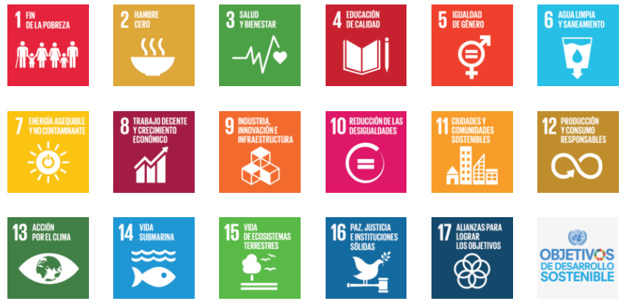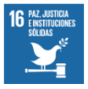
Tipo de actividad | Actividad propia
Identificación de la actividad por sectores | Política Sociales
Lugar de desarrollo de la actividad | Isla de Gran Canaria

Servicio con el objeto de ofrecer información y asesoramiento a cualquier persona, red de apoyo, entidades públicas y privadas que lo demande, sobre el procedimiento de provisión de medidas de apoyo para el ejercicio de la capacidad jurídica, y la defensa de los derechos de las personas con discapacidad intelectual, así como para dar visibilidad a la Fundación y sus servicios.
Para ello, se realizarán sesiones de información y asesoramiento individuales y/o grupales. En esas sesiones se abordarán los procedimientos y fase del proceso de modificación de la capacidad jurídica, las medidas de medidas de apoyo jurídico-social existentes para las personas con discapacidad intelectual, los posteriores sistemas de apoyo derivados de éste, así como atender las inquietudes y dudas en materia de provisión de apoyos de las personas físicas y/o jurídicas que hagan uso del servicio.
Con esta actividad se abordan los siguientes ejes del Plan estratégico 2022-2025 de la Fundación:

- Eje 6: Impacto y visibilidad en la sociedad.
Línea: Aumentar la visibilidad de FUNCAPROSU en la sociedad.

Durante este 2024 se ha asesorado de manera individual a un total de 29 personas que han demandado información y asesoramiento sobre la Ley 8/2021 y el procedimiento de apoyos al ejercicio de la capacidad jurídica.

Además, se han llevado a cabo un total de 6 sesiones de información y asesoramiento grupales, con un total 88 personas asistentes. Las sesiones llevadas a cabo han sido:

- ASOCIACIÓN ADISSUR.
Coloquio destinado a familias de personas con discapacidad sobre la Ley 8/2021 y procedimiento de revisión de medidas de apoyo para el ejercicio de la capacidad jurídica de personas mayores de edad o menores con discapacidad tutelados que llegarán en breve su mayoría de edad.

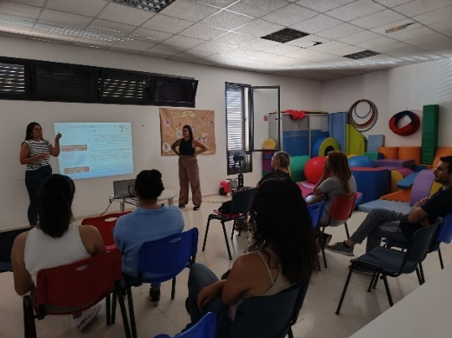
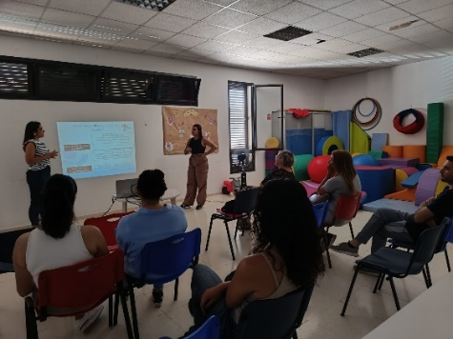

- FUNDACIÓN FUNCASOR.

Sesión formativa destinada a profesionales de trabajo social en donde se abordan los principales temas y novedades de la Ley 8/2021 y la elaboración del informe social y de revisión de medidas de apoyo al ejercicio de la capacidad jurídica.

- ASOCIACIÓN APROSU.

Charla formativa destinada a familias de personas con discapacidad sobre la
Ley 8/2021 y procedimiento de revisión de medidas de apoyo para el ejercicio de la capacidad jurídica.

- ASOCIACIÓN DOWN LAS PALMAS.
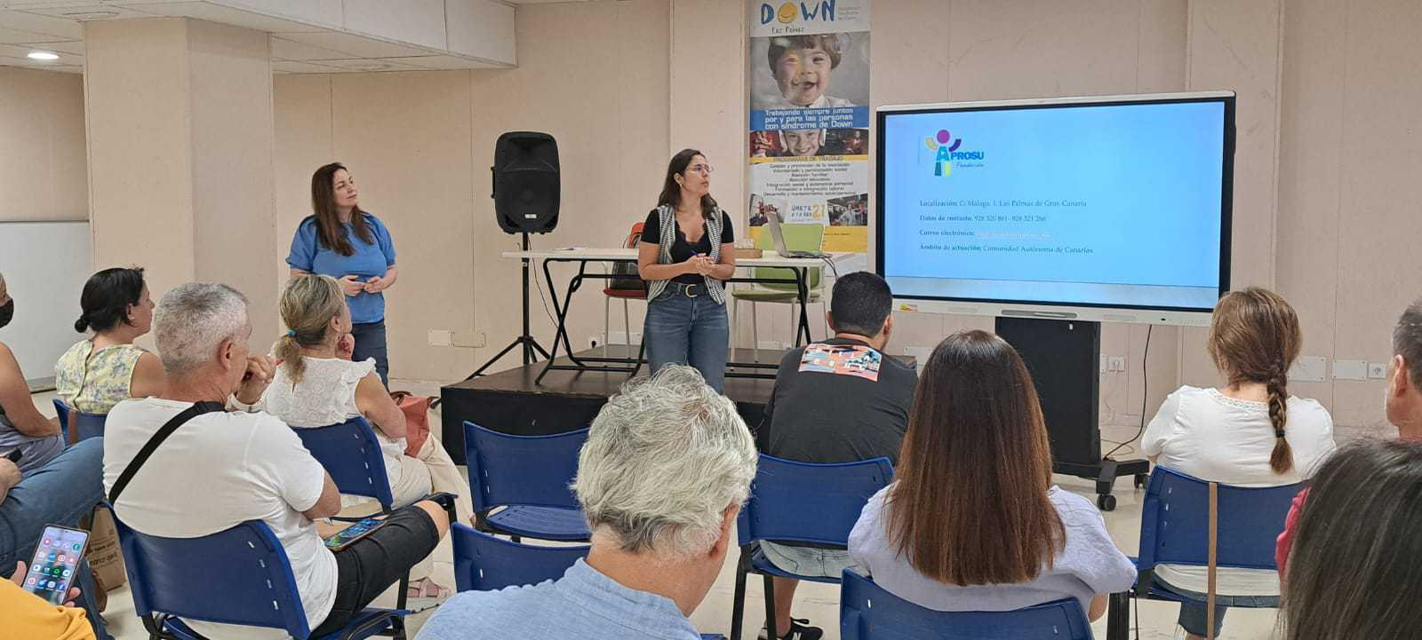

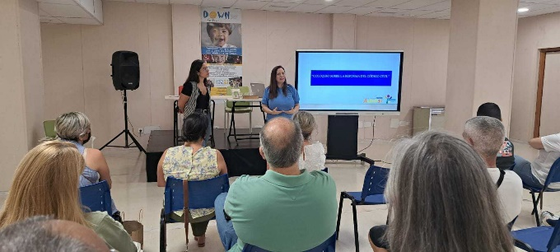

Sesión formativa Ley 8/2021 y asesoramiento grupal a familias y profesionales de la Asociación Down Las Palmas de la mano de la Fundación FUCADEPSI.
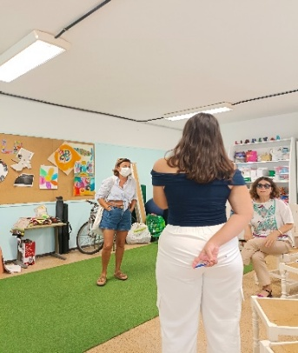
- ASOCIACIÓN APAELP.
Charla formativa destinada a familias de personas con discapacidad sobre la Ley 8/2021 y procedimiento de revisión de medidas de apoyo para el ejercicio de la capacidad jurídica, así como la puesta en común de casos prácticos y sus diferentes líneas de actuación.

- ENCUENTRO PLENA INCLUSIÓN CANARIAS Y NOTARIA RIERA ÁLVAREZ.
Diciembre, 2024.
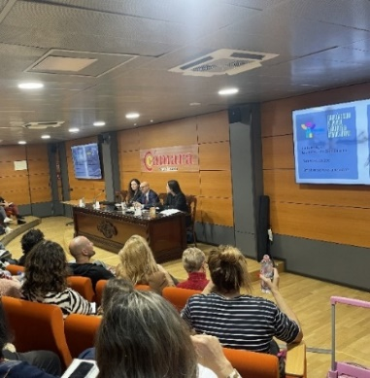
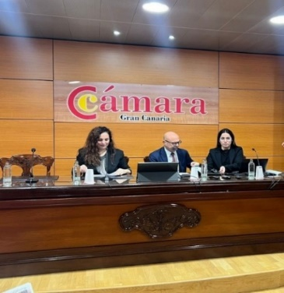

Sesión formativa de la mano del notario D. José Antonio Riera Álvarez, de Plena Inclusión Canarias y de la Fundación FUCADEPSI, sobre la Ley 8/2021, y su implicación en la guarda del hecho, medidas de apoyo voluntarias, testamento y herencia y voluntades anticipadas.

A) RECURSOS HUMANOS EMPLEADOS EN EL SERVICIO.

Tipo | Número | Nº horas/año | Número | Nº horas/año
Tipo | Previsto | Previsto | Resultado | Resultado
Personal asalariado | 5 | 1.376,00 | 12 | 2.207,33
Personal con contrato de servicios | 0 | 0 | 0 | 0
Personal voluntario | 0 | 0 | 0 | 0

B) PERSONAS BENEFICIARIAS DEL SERVICIO.

Tipo | Número | Número
Tipo | Previsto | Resultado
Personas físicas | 17 | 122
Personas jurídicas | 0 | 0

C) OBJETIVOS, INDICADORES Y RESULTADOS DE LA REALIZACIÓN DE LAS ACTIVIDADES DEL SERVICIO.

Objetivo | Indicador | Cuantificación | Ejecutado
Realizar reuniones con personas con discapacidad | N.º de reuniones  N.º de personas que asisten | 6  6 | 12  13
Realizar reuniones con familiares y/o red de apoyos | N.º de reuniones  N.º de personas que asisten | 6  12 | 17  104
Mantener reuniones con representantes de las Administraciones públicas y privadas | N.º de reuniones | 5 | 5
Participar de manera activa en la elaboración del material vinculado al ejercicio de la capacidad jurídica | Nº de materiales en las que hemos participado | 2 | 5
Aumentar la divulgación de contenido informativo de la Fundación | Nº de contenido informativo divulgado | 13 | 23

ACTIVIDAD 2

Denominación de la actividad | PRECURATELA
Contribución con los objetivos de desarrollo sostenible (ODS) | 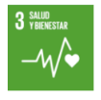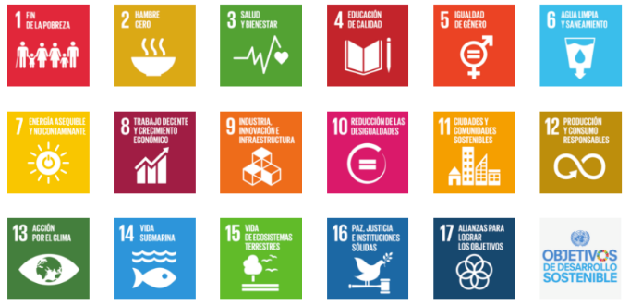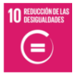
Tipo de actividad | Actividad propia
Identificación de la actividad por sectores | Política Sociales
Lugar de desarrollo de la actividad | Isla de Gran Canaria

La Precuratela es un servicio de compromiso que adquiere la Fundación con las personas con discapacidad intelectual, respetando su voluntad, deseos y preferencias, y/o sus familiares o red de apoyo, para que, cuando la persona con discapacidad no cuente con sus apoyos naturales o, estos sean insuficientes, o se encuentren en situación de desamparo, la Fundación sea, previo compromiso, quien asuma la medida de apoyo para el ejercicio de su capacidad jurídica.
Este compromiso facilita el tránsito en la prestación de los apoyos, generando un espacio de acogida, conocimiento mutuo, cercano y conocido entre la Fundación, la persona con discapacidad que será apoyada y en su caso, su familia o red de apoyo.
Con esta actividad se abordan los siguientes ejes del Plan estratégico 2022-2025 de la Fundación:

Eje 2: Construir relaciones sostenibles con las personas beneficiarias y red de apoyos

Línea: Empoderar y crear valor sostenible para las personas beneficiarias

Las tareas desarrolladas en este servicio han sido:

- Valorar posibles candidatos/as derivados desde la Administración de Justicia u otras organizaciones públicas y privadas.
- Mantener encuentros con la persona con discapacidad intelectual propuesta, profesionales que hayan comunicado la situación a la Administración de Justicia, u otras organizaciones públicas y privadas y/o familiares, si los hubiera.
- Elaborar informe con la información recabada.
- Adoptar la decisión de asumir o no la provisión de apoyos al ejercicio de la capacidad jurídica por parte del Patronato.
- Comunicar la decisión al organismo o persona correspondiente.
- Proporcionar apoyos en el ejercicio de la capacidad jurídica a la persona.
- Defensa de los derechos e intereses de la persona.
- Empoderar a la persona para el desarrollo de sus proyectos de vida.
- Crea alianzas y vínculos con las familias y personas con discapacidad apoyadas.

- RECURSOS HUMANOS EMPLEADOS EN EL SERVICIO.

Tipo | Número | Nº horas/año | Número | Nº horas/año
Tipo | Previsto | Previsto | Resultado | Resultado
Personal asalariado | 5 | 2.752,00 | 20 | 5.409,44
Personal con contrato de servicios | 0 | 0 | 0 | 0
Personal voluntario | 0 | 0 | 0 | 0

- PERSONAS BENEFICIARIAS DEL SERVICIO.

Tipo | Número | Número
Tipo | Previsto | Resultado
Personas físicas | 1 | 1
Personas jurídicas | 0 | 0

C) OBJETIVOS, INDICADORES Y RESULTADOS DE LA REALIZACIÓN DE LAS ACTIVIDADES DEL SERVICIO.

Objetivo | Indicador | Cuantificación | Ejecutado
Valorar posibles candidatos/as derivados desde la Administración de Justicia | N.º de posibles candidatos/as valorado | 1 | 0
Valorar posibles candidatos/as derivados desde Entidades privadas | N.º de posibles candidatos/as valorado | 3 | 1
Valorar posibles candidatos/as derivado de familiares | N.º de posibles candidatos/as valorado | 2 | 0
Adoptar la decisión de asumir o no la provisión de apoyos | N.º de personas a las que se acepta proporcionar apoyos | 6 | 1
Adoptar la decisión de asumir o no la provisión de apoyos | N.º de personas a las que le asumimos no proporcionar apoyos | 0 | 0
Proporcionar apoyos y/o acompañamiento a la toma de decisiones a las personas asumidas | N.º precuratelas asumidas en el año | 6 | 1
Mantener encuentros con las personas con discapacidad propuestas, profesionales que hayan comunicado la situación y/o red de apoyo si los hubiera. | N.º de reuniones con persona propuesta para recibir apoyos. | 7 | 10
 | N.º de reuniones con profesionales. | 7 | 7
 | N.º de reuniones con familiares. | 7 | 0
Elaborar el 100% de los informes de las personas propuestas. | N.º Informes elaborados. | 100% | 100%

ACTIVIDAD 3

Denominación de la actividad | PROVISIÓN DE APOYOS AL EJERCICIO DE LA CAPACIDAD JURÍDICA
Contribución con los objetivos de desarrollo sostenible (ODS)
Tipo de actividad | Actividad propia
Identificación de la actividad por sectores | Políticas Sociales
Lugar de desarrollo de la actividad | Isla de Gran Canaria

El servicio de apoyos al ejercicio de la capacidad jurídica es un servicio social esencial destinado a garantizar los apoyos para el ejercicio de la capacidad jurídica de las personas para las que se ha designado a la Fundación como institución jurídica de apoyo.

Tiene como objetivo defender y garantizar los derechos personales, así como facilitar el ejercicio efectivo de los mismos, fomentando el pleno desarrollo personal, la inclusión social y la mejora de la calidad de vida de las personas con discapacidad. Todo ello, promoviendo, planificando y proporcionando apoyos individualizados en las áreas en las que la persona precise de apoyos, recogidas en resolución judicial o documento notarial.
Con esta actividad se abordan los siguientes ejes del Plan estratégico 2022-2025 de la Fundación:

- Eje 2: Construir relaciones sostenibles con las personas beneficiarias y red de apoyos

Línea: Empoderar y crear valor sostenible para las personas beneficiarias

Así entre las tareas realizadas este año han sido:

- Aceptación de las figuras de apoyo al ejercicio de la capacidad jurídica reconocidas en el código civil.
- Proporcionar apoyos y/o acompañamiento a la consecución de sus proyectos de vida de las personas beneficiarias y de conformidad con la medida de apoyo:

Durante el año 2024, el 100% de las personas apoyadas participaron activamente en la elaboración de su plan de apoyos y contaron con los soportes necesarios para cumplir parte de los objetivos que se habían propuesto. En total el 78,20% % de los objetivos de los planes de apoyo se cumplieron.

Como experiencias para compartir, se destaca el objetivo cumplido de D. Juan Francisco, quien quería realizar un viaje a Madrid y conocer museos y teatros.



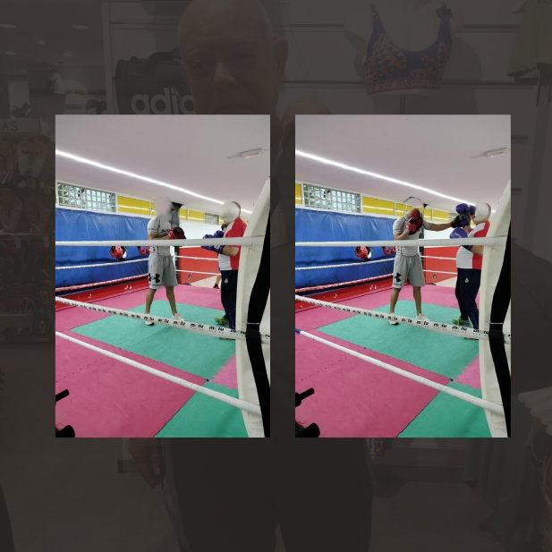
O el objetivo conseguido de Antonio, quién quería adquirir autonomía para ir solo a sus clases de boxeo.

- Formar a las personas beneficiarias en derechos:

Durante este 2024, las personas apoyadas por parte de la Fundación recibieron sesiones formativas grupales en las que se abordaron temas como el derecho a decidir con apoyos, derecho a la intimidad, así como a la accesibilidad.
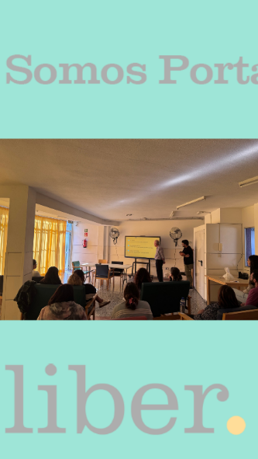
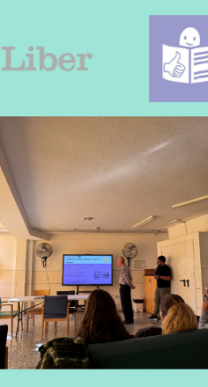
Una de estas sesiones fue impartida por Pedro Pablo, persona apoyada por parte de la Fundación y miembro del grupo de portavoces de la Asociación LIBER. Pedro, contó y reivindicó al resto de personas apoyadas y profesionales de la Fundación todo su trabajo realizado como portavoz en la defensa de los derechos de las personas con discapacidad.

- Apoyar a las personas beneficiarias en la defensa de sus derechos.
- Guiar la intervención profesional en base al principio de autodeterminación.
- Implantar un proyecto innovador que impacte en las personas beneficiarias.
- Realizar ajustes necesarios para fomentar la accesibilidad de las personas beneficiarias:

Durante este 2024 se ha trabajado en la adaptación de materiales a lectura fácil; entre estos, se destacan:

- Código ético Fundación FUNCAPROSU, colgado en la página web: https://storage.googleapis.com/laworatory-public/prod/other_documents/1049-funcaprosu/F01.LF.PE.05%20Co%CC%81digo%20E%CC%81tico%20FUNCAPROSU.pdf

- Cuestionarios de satisfacción anual para personas apoyadas.

- Solicitud de provisión de apoyos al ejercicio de la capacidad jurídica, con el fin de facilitar la autonomía de las personas con discapacidad en el procedimiento de inicio de su expediente de jurisdicción voluntaria.

- Empoderar a la persona para el desarrollo de sus proyectos de vida.
- Aumentar la satisfacción de las personas beneficiarias.

- Aumentar la satisfacción de las familias y/o red de apoyo de las personas beneficiarias.

- RECURSOS HUMANOS EMPLEADOS EN EL SERVICIO.
Tipo | Número | Nº horas/año | Número | Nº horas/año
Tipo | Previsto | Previsto | Resultado | Resultado
Personal asalariado | 5 | 3.268,00 | 20 | 8.709,08
Personal con contrato de servicios | 0 | 0 | 0 | 0
Personal voluntario | 0 | 0 | 0 | 0

- PERSONAS BENEFICIARIAS DEL SERVICIOS.

Tipo | Número | Número
Tipo | Previsto | Resultado
Personas físicas | 38 | 32
Personas jurídicas | 0 | 0

Durante este 2024 se ha apoyado a un total de 32 personas que reúnen el siguiente perfil:

PERSONAS APOYADAS SEGÚN EDAD

PERSONAS APOYADAS SEGÚN
GRADO DE DISCAPACIDAD

PERSONAS APOYADAS SEGÚN
SITUACIÓN OCUPACIONAL

PERSONAS APOYADAS SEGÚN
TIPO DE VIVIENDA

PERSONAS APOYADAS SEGÚN
MUNICIPIO

PERSONAS APOYADAS QUE
CUENTAN CON RED DE APOYO

PATOLOGÍAS ASOCIADAS A LA DISCAPACIDAD INTELECTUAL

PERSONAS APOYADAS CON RECONOCIMIENTO
DE NECESIDAD DE ASISTENCIA POR TERCERA PERSONA (NTP)

PERSONAS APOYADAS CON
GRADO DE DEPENDENCIA RECONOCIDOS

INCIDENCIA FACTORES DE COMPLEJIDAD EN LA PROVISIÓN DE APOYOS

Siguiendo el modelo canario de provisión de apoyos para el ejercicio de la capacidad jurídica, los factores de complejidad, son todas aquellas problemáticas que pueden presentar las personas apoyadas y que añaden dificultad a la provisión de los apoyos. Entre ellas, se encuentran:

- VIVIENDA:
En cuanto al estudio de la vivienda del año 2024, se puede detectar que de las personas apoyadas por FUNCAPROSU:

- El 9,09% no contaban con apoyos para las actividades de la vida en el hogar y vivían en condiciones precarias de habitabilidad.
- El 24,24% contaban con estos apoyos, pero estos, eran insuficientes.
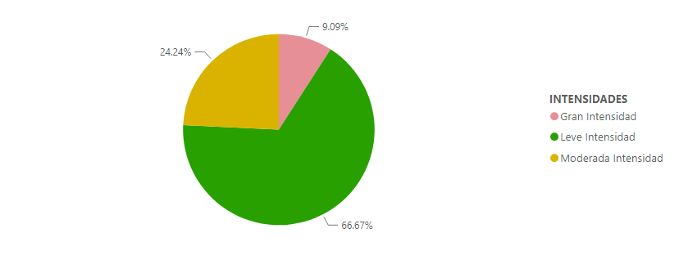
- El 66,67% contaban con un buen soporte de apoyos naturales.

- PATOLOGÍAS CRÓNICAS:
En cuanto al estudio de patologías crónicas del año 2024, se puede detectar que de las personas apoyadas por FUNCAPROSU:
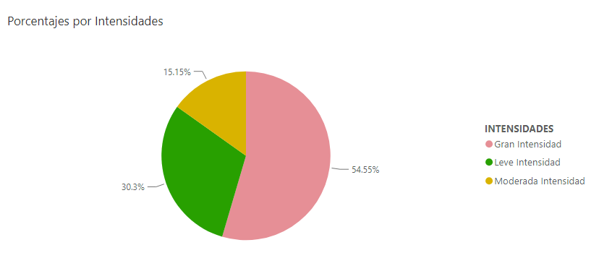

- El 54,55% presentan patologías crónicas que, requieren de supervisión y acompañamiento continuo, dándose casos específicos en los que las personas se encuentran en un proceso patológico en fase terminal.
- El 15,15 % presentan patologías crónicas que requieren acompañamiento frecuente.
- El 30,30% no presenta patologías crónicas que requieran tratamiento y los apoyos médicos son continuados.

- APOYO PARA LA TOMA DE DECISIONES:
En línea con la Ley 8/2021 y el respeto a la libre elección, desde la Fundación FUNCAPROSU apoyamos a las personas para que tomen sus propias decisiones. Este apoyo puede variar según la persona y el tipo de decisión, y es por ello, que se mide el grado de intensidad:

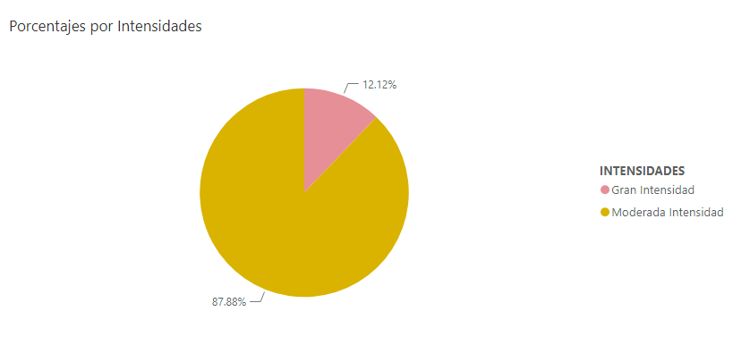

- El 87,88% de las personas apoyadas requieren apoyos de moderada intensidad para tomar decisiones.
- El 12,12 % de las personas apoyadas requieren apoyos de gran intensidad para tomar decisiones.

- OBJETIVOS, INDICADORES Y RESULTADOS DE LA REALIZACIÓN DE LAS ACTIVIDADES DEL SERVICIO.

Objetivo | Indicador | Cuantificación | Ejecutado
Aceptar nuevas medidas de apoyo judiciales | N.º de medidas judiciales aceptadas | 4 | 5
Aceptar nuevas medidas de apoyo voluntarias | N.º de medidas voluntarias aceptadas | 2 | 3
Nº de personas apoyadas por la fundación | Nº de personas beneficiarias | 38 | 32
Implantar 1 proyecto innovador que impacte en las personas beneficiarias | Nº de proyectos innovadoras implantados que impacten en las personas beneficiarias | 1 | 1
Conseguir el 73% de los objetivos de los planes de vida de las personas beneficiarias. | % de objetivos conseguidos | 73% | 78,20%
Formar al 100 % de las personas beneficiarias en derechos | % de personas formadas | 100% | 100%
Formar al 100 % de las personas beneficiarias en derechos | Nº de acciones realizadas | 4 | 4
Apoyar en la defensa de los derechos de las personas | % de personas apoyadas | 100% | 100%
Conseguir que el 100% de las personas participen en la toma de sus decisiones | % de personas que participan en la toma de sus decisiones | 100% | 100%
Adaptar y validar 10 documentos a lectura fácil | Nº de documentos adaptados | 10 | 3
Aumentar el grado de satisfacción de las personas beneficiarias | % de satisfacción | 95% | 94,50%
Aumentar la satisfacción de la red de apoyo | % de satisfacción | 95% | 73%

ACTIVIDAD 4

Denominación de la actividad | VOLUNTARIADO
Contribución con los objetivos de desarrollo sostenible (ODS)
Tipo de actividad | Actividad propia
Identificación de la actividad por sectores | Políticas Sociales
Lugar de desarrollo de la actividad | Isla de Gran Canaria

Con el objeto de mantener, mejorar, captar y facilitar la incorporación de las personas voluntarias mediante la satisfacción de sus necesidades y expectativas.
Con esta actividad se abordan los ejes siguientes del Plan estratégico 2022-2025 de la Fundación:

- Eje 3: Atraer, implicar, desarrollar y comprometer a las personas trabajadoras y voluntariado
Línea: Atraer el voluntariado

Para ello es necesario:
- Realizar campañas de captación de personas voluntarias
- Realizar formación a personas voluntarias sobre la fundación (fines, objetivos...), las medidas de protección jurídico-social existentes para las personas con discapacidad intelectual y sistemas de apoyo, protección de datos.
- Captar al menos a 2 personas voluntarias.
- Aumentar la satisfacción de las personas voluntarias

A) RECURSOS HUMANOS EMPLEADOS EN LA ACTIVIDAD.

Tipo | Número | Nº horas/año | Número | Nº Horas/año
Tipo | Previsto | Previsto | Resultado | Resultado
Personal asalariado | 2 | 172,00 | 2 | 344,00
Personal con contrato de servicios | 0 | 0 | 0 | 0
Personal voluntario | 0 | 0 | 0 | 0

B) PERSONAS BENEFICIARIAS DE LA ACTIVIDAD.

Tipo | Número | Número
Tipo | Previsto | Resultado
Personas físicas | 2 | 2
Personas jurídicas | 0 | 0

C) OBJETIVOS, INDICADORES Y RESULTADOS DE LA REALIZACIÓN DE LA ACTIVIDAD.

Objetivo | Indicador | Cuantificación | Resultados
Incorporar personas voluntarias | N.º de personas voluntarias incorporadas | 2 | 1
Realizar formación a personas voluntarias | N.º de personas voluntarias formadas  N.º de horas de formación | 2  4 | 2  13
Evaluar el grado de satisfacción | % de satisfacción | 75% | 90%

Personas trabajadoras.

- ORGANIGRAMA

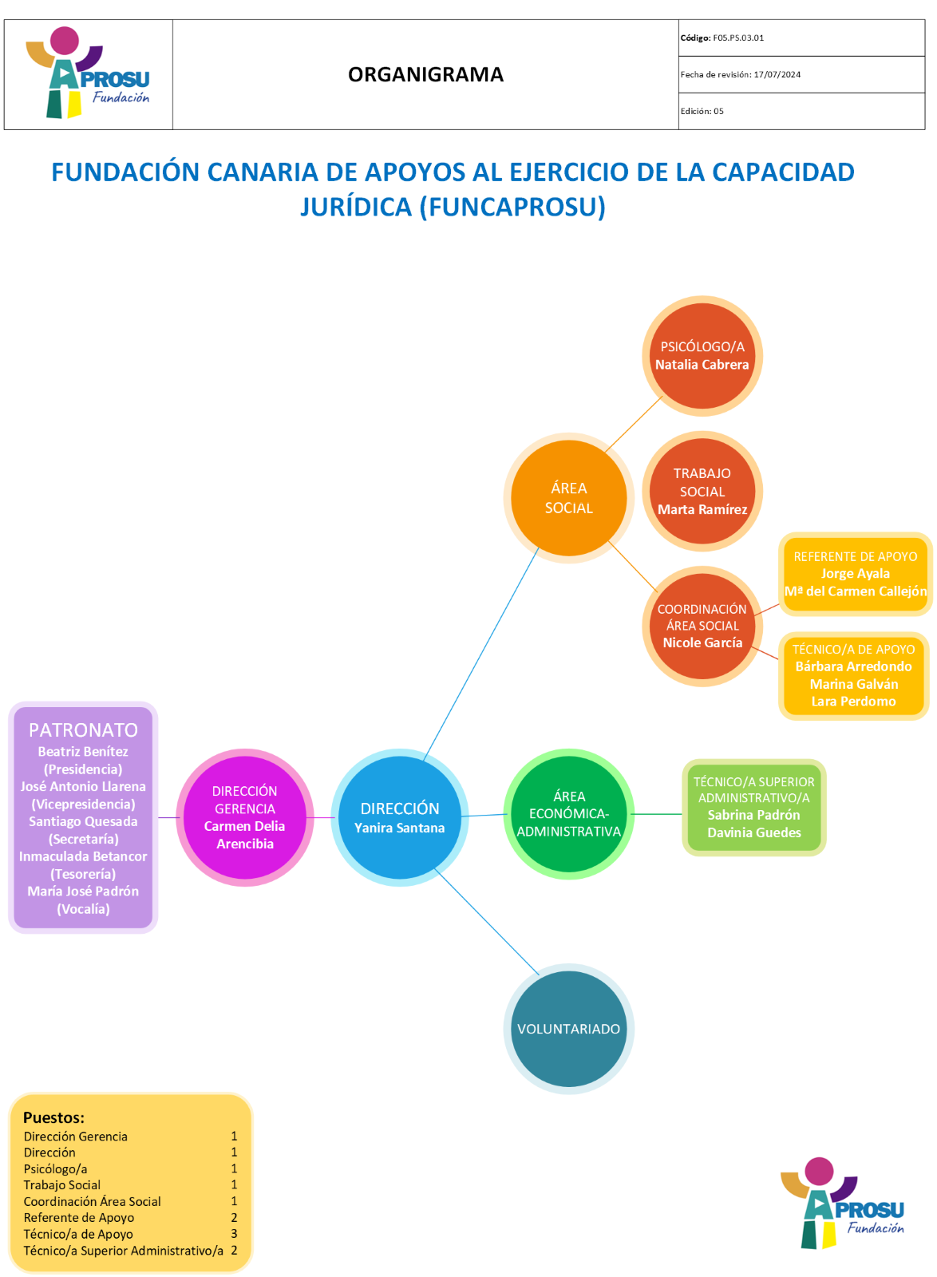

B) IMPACTO EN LA CONTRATACIÓN Y SEGMENTACIÓN DE LA PLANTILLA:

• El total de profesionales contratados/as en el año ha sido 21 personas, 19 mujeres (90,48%) y 2 hombres (9,52%).

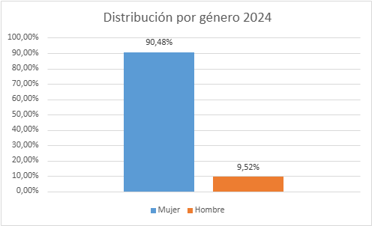

• La franja de edad que ha predominado en la plantilla es la de menores de 30 años (76,19%), seguida del 19,05% de personas entre 31 y 40 años y el 4,76% de mayores de 40 años. En la gráfica podemos observar en cada franja de edad, la distribución de la plantilla por género y edad

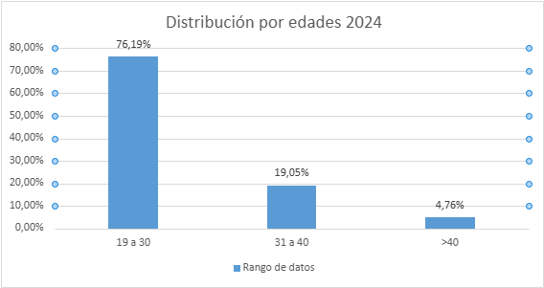

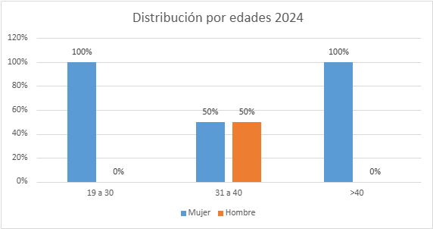

• El 57,14% de la plantilla en 2024 ha estado contratada con contrato indefinido (el 57,89% de las mujeres y el 50% de los hombres). Seguido del 33,33% de la plantilla que ha sido contratada con contrato temporal vinculado a programas de políticas activas de empleo; y el 4,76% con contratos por interinidad. En la gráfica pueden observarse los porcentajes segmentados por género.

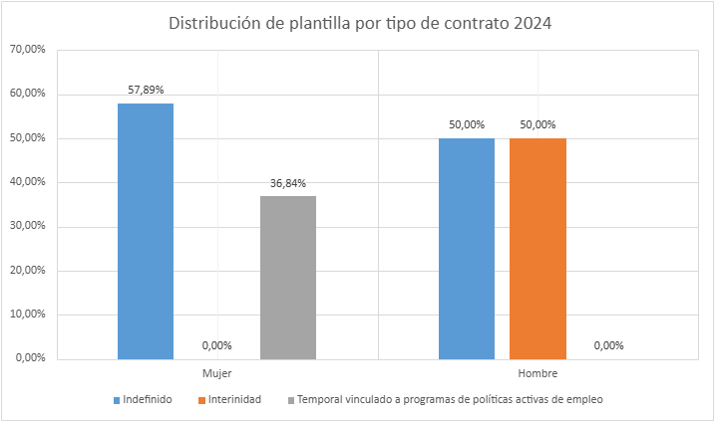

- La contratación del 80,95% de la plantilla ha sido a jornada completa. En la gráfica puede observarse la segmentación por sexo.
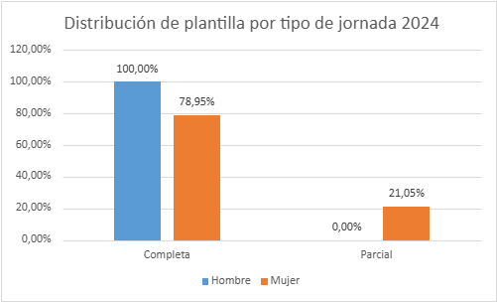

- La mayor parte de la plantilla está constituida por persona con una antigüedad de menos de 6 meses (el 61,90%), seguido por el 33,33% de personas con una antigüedad entre 1 y 3 años y el 4,76% de personas con una antigüedad entre 6 meses y 1 año.
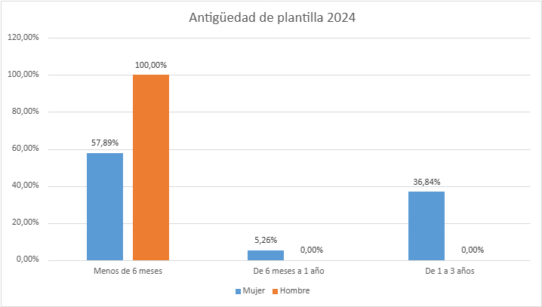

- En el año se han creado en la Fundación11 nuevos puestos de trabajo:
- 1 puesto de Dirección
- 1 psicólogo/a
- 1 técnico/a gestión administrativa
- 1 puestos de educador/a social (referente de apoyo)
- 3 puestos de integrador/a social (técnico/a de apoyo)
- 4 puestos de técnico/a en integración social vinculador al Proyecto “Apoyo para el desarrollo de mis proyectos de vida”

C) IMPACTO EN LA PROMOCIÓN O MEJORA DE CONDICIONES LABORALES:
Durante el año se ha efectuado 1 promoción interna: la trabajadora social promociona a puesto de dirección.

- IMPACTO EN LA IGUALDAD DE OPORTUNIDADES ENTRE MUJERES Y HOMBRES:
- El 12/06/2024 se actualizó la Política contra el acoso y la discriminación.
- El 31/03/2024 se actualizó el protocolo de acoso sexual y por razón de sexo, adecuándolo al modelo elaborado por el Ministerio de igualdad, pasando a denominarse “Protocolo para la prevención y actuación frente al acoso sexual, el acoso por razón de sexo y otras conductas contrarias a la libertad sexual y la integridad moral en el ámbito laboral”.
E) IMPACTO EN LA DIVERSIDAD:
El 66,67% de la plantilla de 2024 pertenece a alguno de los colectivos que favorecen la diversidad en la Fundación (diversidad generacional < de 30 años: 66,67%).

- IMPACTO EN CONCILIACIÓN DE LA VIDA PERSONAL, FAMILIAR Y LABORAL.
La conciliación de la vida personal, familiar y laboral es uno de los pilares fundamentales en la gestión de personas. En su compromiso con la conciliación, la Fundación tiene implantado su sistema de gestión de la conciliación basada en el modelo EFR de la Fundación Mas Familia desde el año 2020 y dispone de un Catálogo con 53 medidas de conciliación (36 de ellas son medidas EFR que exceden lo establecido en la legislación o convenio colectivo de aplicación). Se dispone de medidas para el 100% de las personas.
En febrero de 2024, la Fundación avanzó desde el nivel B al nivel B+ en la certificación del Sistema de gestión de la conciliación de la vida personal, familiar y laboral y este nivel B+ certifica a la Fundación como entidad proactiva en materia de conciliación.
El grado de satisfacción de las personas trabajadoras hacia las medidas de conciliación de la vida personal, familiar y laboral ha sido 91,60% (aumentó con respecto al año anterior que se obtuvo un 90% de satisfacción).

- IMPACTO EN LA SEGURIDAD Y SALUD LABORAL DE PERSONAS TRABAJADORAS:
En el año no han ocurrido accidentes laborales.

H) IMPACTO EN LA SATISFACCIÓN DE PERSONAS TRABAJADORAS.
El grado de satisfacción general de las personas trabajadoras en 2024 ha sido 93,80% (aumenta con respecto al año anterior que se obtuvo un 90% de satisfacción). Los resultados obtenidos muestran como la satisfacción aumenta, siendo bastante significativo este resultado ya que ha aumentado considerablemente la plantilla (en 2023 la plantilla estaba constituida por 13 personas trabajadoras y el 2024 por 21 personas).

- FORMACIÓN INTERNA.
 | Nombre de la acción formativa | Categorías a la que se dirige | Nº de asistentes | N.º de horas | Bonificada a cargo de los seguros sociales | Interna/ externa
1 | 6 claves para iniciarse en la captación de fondos privados | Director/a | 1 | 9 | No | Externa
2 | Charla difusión de Código Ético de FUNCAPROSU | Auxiliar de Apoyos, Técnico/a en Integración Social, Técnico/a Gestión Administrativa, Psicólogo/a, Trabajador/a Social, Educador/a Social | 14 | 1 | No | Interna
3 | Charla sobre donación de sangre y donación de médula | Director/a, Técnico/a Gestión Administrativa, Técnico/a en Integración Social | 3 | 1 | No | Externa
4 | Conductas que nos preocupan: claves para generar entornos de apoyo eficaces y éticos | Auxiliar de Apoyos, Técnico/a en Integración Social | 2 | 9 | No | Externa
5 | Contexto y planificación estratégica | Director/a, Técnico/a Gestión Administrativa | 2 | 9 | No | Externa
6 | Dirección y gestión de personas | Técnico/a en Integración Social | 1 | 9 | No | Externa
7 | Empoderando a las personas | Director/a, Auxiliar de Apoyos, Técnico/a en Integración Social, Educador/a Social | 5 | 1 | No | Interna
8 | Estado de la negociación del nuevo convenio colectivo general del sector | Técnico/a en Integración Social | 1 | 1 | No | Externa
9 | Ética en la provisión de apoyos | Director/a, Técnico/a Gestión Administrativa, Educador/a Social, Trabajador/a Social | 5 | 2 | o | Interna
10 | Fortaleciendo redes 2024: Formación violencia de Género | Director/a, Auxiliar de Apoyos, Técnico/a en Integración Social, Técnico/a Gestión Administrativa, Psicólogo/a, Trabajador/a Social, Educador/a Social | 14 | 4 | No | Externa
11 | Gestión del estrés en el entorno laboral | Técnico/a en Integración Social | 1 | 50 | No | Externa
12 | Gestión por Procesos | Director/a, Técnico/a Gestión Administrativa | 2 | 1 | No | Interna
13 | II Congreso sobre el derecho a decidir con apoyos | Director/a, Técnico/a en Integración Social | 2 | 11 | No | Externa
14 | III Encuentro de Género y Discapacidad | Director/a, Técnico/a en Integración Social, Técnico/a Gestión Administrativa | 3 | 3,5 | No | Externa
15 | Implantación del Plan de autoprotección | Director/a, Técnico/a en Integración Social, Técnico/a Gestión Administrativa, Psicólogo/a, Trabajador/a Social, Educador/a Social | 9 | 1 | No | Externa
16 | Jornada sobre la ley 8/2021: Desde la Convención hasta el derecho a la accesibilidad cognitiva | Director/a, Auxiliar de Apoyos, Técnico/a en Integración Social, Técnico/a Gestión Administrativa, Psicólogo/a, Trabajador/a Social, Educador/a Social | 11 | 2 | No | Externa
17 | La facilitación procesal en la práctica | Técnico/a en Integración Social | 1 | 2 | No | Externa
18 | Normativa de protección de datos | Director/a, Auxiliar de Apoyos, Técnico/a en Integración Social, Técnico/a Gestión Administrativa, Educador/a Social | 6 | 1 | No | Externa
19 | Notaría responde | Director/a, Técnico/a en Integración Social, Técnico/a Gestión Administrativa, Trabajador/a Social | 4 | 2 | No | Externa
20 | Prevención de riesgos en puestos de personal sociosanitario | Director/a, Técnico/a en Integración Social, Psicólogo/a, Educador/a Social | 11 | 2 | No | Externa
21 | PRL Personal de Oficinas | Auxiliar de Apoyos, Técnico/a en Integración Social, Técnico/a Gestión Administrativa, Psicólogo/a, Educador/a Social | 14 | 2 | No | Externa
22 | RCP y Primeros Auxilios | Auxiliar de Apoyos, Técnico/a en Integración Social, Técnico/a Gestión Administrativa, Psicólogo/a, Educador/a Social | 11 | 4 | SI | Externa
23 | Sensibilización ambiental (Gestión de residuos) | Director/a, Auxiliar de Apoyos, Técnico/a en Integración Social, Educador/a Social | 5 | 1 | No | Interna
24 | Webinar Jurídico "La Ley 8/21" | Director/a, Técnico/a en Integración Social, Técnico/a Gestión Administrativa | 3 | 8 | No | Externa
25 | Sensibilización en acoso sexual y por razón de sexo | Todo el personal | 9 | 10 | SI | Externa

ACTIVIDAD 5

Denominación de la actividad | SOSTENIBILIDAD ECONÓMICA
Contribución con los objetivos de desarrollo sostenible (ODS)
Tipo de actividad | Actividad propia
Identificación de la actividad por sectores | Política Sociales
Lugar de desarrollo de la actividad | Isla de Gran Canaria

Con el objeto de conseguir la sostenibilidad económica de la Fundación y con ello garantizar la provisión de apoyos ajustados y proporcionados en función de la intensidad de apoyo que precisan cada persona beneficiaria, la defensa de sus derechos, garantizar la estabilidad laboral de los profesionales, su formación y la de las personas voluntarias.

Con esta actividad se abordan los siguientes ejes del Plan Estratégico 2022-2025 de la Fundación:

Eje 1: Afianzar la sostenibilidad económica.
Línea: Afianzar la sostenibilidad económica.

Para la captación de fondos se hace necesario:
- Dar lectura a boletines oficiales para estar al corriente de convocatorias.
- Estar vigilantes en las convocatorias privadas.
- Cumplimentación de modelos, elaboración de proyecto y presentación.
- Subsanar requerimiento, si procede.
- Ejecutar proyecto subvencionado.
- Seguimiento del proyecto.
- Justificación.
- Solventar requerimiento de justificación.

- RECURSOS HUMANOS EMPLEADOS EN LA ACTIVIDAD.

Tipo | Número | Nº horas/año | Número | Nº horas/año
Tipo | Previsto | Previsto | Resultado | Resultado
Personal asalariado | 3 | 688,00 | 4 | 1.204,00
Personal con contrato de servicios | 0 | 0 | 0 | 0
Personal voluntario | 0 | 0 | 0 | 0

- PERSONAS BENEFICIARIAS DE LA ACTIVIDAD.

Tipo | Número | Número
Tipo | Previsto | Resultado
Personas físicas beneficiarias | 38 | 32
Personas físicas trabajadoras | 3 | 21
Personas jurídicas | 0 | 0

- OBJETIVOS, INDICADORES Y RESULTADOS DE LA REALIZACIÓN DE LA ACTIVIDAD.
Objetivo | Indicador | Cuantificación | Resultado
Subvención Nominada Gobierno Canarias | Importe de financiación | 131.123,00 € | 125.812,89 €
Conseguir financiación pública para la Fundación | Importe de financiación | 54.732,04 € | 163.862,50 €
Conseguir otras financiaciones para la Fundación | Importe de financiación | 17.185,49 € | 5.338,34 €
Incrementar los ingresos por donaciones | Importe de ingresos | 500,00 € | 480,00 €

ACTIVIDAD 6

Denominación de la actividad | GESTIÓN DE BUEN GOBIERNO
Contribución con los objetivos de desarrollo sostenible (ODS)
Tipo de la actividad | Actividad propia
Identificación de la actividad por sectores | Políticas sociales
Lugar de desarrollo de la actividad | Islas de Gran Canaria

Con el objeto de fortalecimiento y su posicionamiento en el entorno, la Fundación continúa implementando medidas para garantizar el buen gobierno en la gestión y generar confianza en los grupos de interés, añadiendo valor a la actividad desarrollada por la Fundación.
Con esta actividad se abordan los ejes siguientes del Plan estratégico 2022-2025 de la Fundación:

- Eje 3: Atraer, implicar, desarrollar y comprometer a las personas trabajadoras y voluntariado
Línea: Potenciar, motivar y comprometer el talento

- Eje 4: Liderar y Buen Gobierno
Línea: Fortalecer la cultura organizacional y la ética

- Eje 5 Gestionar la innovación y transformación para el futuro
Línea: Gestionar el funcionamiento del sistema de gestión de forma sobresaliente
Para ello, tiene previsto:
EJE 3: ATRAER, IMPLICAR, DESARROLLAR Y COMPROMETER A LAS PERSONAS TRABAJADORAS Y VOLUNTARIADO
Línea: Potenciar, motivar y comprometer el talento
  - Conseguir que el 94% de las personas trabajadoras se acojan a 1 medida de conciliación.
  - Mejorar la satisfacción de los profesionales

EJE 4: LIDERAR Y BUEN GOBIERNO
Línea: Fortalecer la cultura organizacional y la ética
  - Aumentar la participación de los patronos en al menos 1 acción formativa al año
  - Elaborar el código ético de la Fundación.
  - Divulgar el código ético de la Fundación
  - Formar a los profesionales en el código ético.

EJE 5: GESTIONAR LA INNOVACIÓN Y TRANSFORMACIÓN PARA EL FUTURO
Línea: Gestionar el funcionamiento del sistema de gestión de forma sobresaliente
  - Continuar manteniendo el sistema de gestión de la Calidad y Medioambiente implantado, según las normas ISO 9001 y 14001.
  - Continuar mejorando y avanzando en el sistema de gestión de la conciliación de la vida personal, familiar y laboral, según el modelo Efr (empresa familiarmente responsable) de la Fundación Más Familia, realizar formación a profesionales.
  - Elaboración, actualización y difusión de las Políticas de Buen Gobierno de la Fundación:
- Durante este 2024 se han creado dos nuevas políticas de buen gobierno: Política contra la corrupción y el fraude y la Política de la IA responsable y sostenible.

  - Formación a partes implicadas de las políticas de buen gobierno.
  - Constituir un equipo de representante de las personas con discapacidad que colabore con Órgano de gobierno o Comité de trabajos de la fundación.
  - Implantar 2 mejoras de trabajo adaptada a la nueva legislación
  - Elaborar el 100% de los procesos de funcionamiento para la acreditación del servicio y adaptado a la nueva legislación.

- RECURSOS EMPLEADOS EN LA ACTIVIDAD.

Tipo | Número | Nº horas/año | Número | Nº horas/año
Tipo | Previsto | Previsto | Resultado | Resultado
Personal asalariado | 3 | 344,00 | 5 | 1.720,00
Personal con contrato de servicios | 0 | 0 | 0 | 0
Personal voluntario | 0 | 0 | 0 | 0

B) PERSONAS BENEFICIARIAS DE LA ACTIVIDAD.

Tipo | Número | Número
Tipo | Previsto | Resultado
Personas físicas | 1 | 1
Personas jurídicas | 0 | 0

C) OBJETIVOS, INDICADORES Y RESULTADOS DE LA EJECUCIÓN DE LA ACTIVIDAD.

Objetivo | Indicador | Cuantificación | Resultado
Conseguir que el 94% de las personas trabajadoras se acojan a 1 medida de conciliación. | % de personas que se aconsejen a 1 medida de conciliación | 94% | 86%
Mejorar la satisfacción de los profesionales | % de satisfacción de las personas trabajadoras | 95% | 94%
Aumentar la participación de los patronos en al menos 1 acción formativa al año | N.º de patronos que participan en al menos 1 acción formativa | 50% | 80%
Elaborar el código ético de la Fundación. | % del código ético elaborado | 100% | 100%
Formar a los profesionales en el código ético | % de personas formadas en el código ético | 100% | 100%
Continuar manteniendo el sistema de gestión de la Calidad y Medioambiente implantado, según las normas ISO 9001,14001 | Nº de certificaciones renovadas | 2 | 3
Continuar mejorando y avanzando en el sistema de gestión de la conciliación de la vida personal, familiar y laboral, según el modelo Efr (empresa familiarmente responsable) de la Fundación Más Familia, realizar formación a profesionales. | Renovación del sistema de gestión Efr | 1 | Conseguido (Nivel B+)
Elaboración, actualización y difusión de las Políticas de buen gobierno de la Fundación | Nº de políticas de gobierno | 23 | 25
 | Nº de acciones para la formación de las políticas | 2 | 6
Constituir un equipo de representante de las personas con discapacidad que colabore con Órgano de gobierno o Comité de trabajos de la fundación. | Nº de personas que integran la representación | 2 | 0
Implantar 2 mejoras de trabajo adaptada a la nueva legislación | Nº de mejoras implantadas para adecuar a la nueva legislación | 2 | 2
Elaborar los procesos de funcionamiento para la acreditación del servicio y adaptado a la nueva legislación | % de procesos elaborados para la acreditación del servicio | 60% | 100%

Los ODS relacionados con la Fundación FUNCAPROSU son:







11.2. Financiación y recursos económicos.

PRESUPUESTO EJECUTADO 2024
GASTOS
CONCEPTO | PRESUPUESTADO | EJECUTADO | DESVIACIÓN
Personal | 181.816,04 | 249.507,60 | -67.691,56
Servicios profesionales independientes | 5.198,62 | 7.397,57 | -2.198,95
Cuotas adhesión federativas | 1.400,93 | 1.419,56 | -18,63
Otros gastos de explotación | 3.673,00 | 16.085,57 | -12.412,57
Arrendamiento | 4.621,05 | 12.794,82 | -8.173,77
Primas de Seguro | 1.931,24 | 1.863,82 | 67,42
Gastos Financieros | 1.700,00 | 1.949,00 | -249,00
Protección de Datos | 813,20 | 813,20 | 0,00
Otros gastos sociales | 2.000,00 | 5.310,50 | -3.310,50
Tributos | 69,65 | 59,44 | 10,21
Amortizaciones | 316,80 | 532,60 | -215,80
TOTAL GASTOS | 203.540,53 | 297.733,68 | -94.193,15

INGRESOS
CONCEPTO | PRESUPUESTADO | EJECUTADO | DESVIACIÓN
Cuotas medidas carácter preventivo a medida judicial | 0,00 | 280,00 | 280,00
Subv. Servicio Canario de Empleo (Gobierno de Canarias) | 54.732,04 | 59.735,19 | 5.003,15
Subvenciones Consejería de Bienestar Social, Igualdad, Juventud, Infancia y Familias (Gobierno de Canarias) | 131.123,00 | 229.940,20 | 98.817,20
Aportaciones privadas | 0,00 | 4.084,97 | 4.084,97
Otros tipos de ingresos | 0,00 | 973,37 | 973,37
Donativos | 500,00 | 480,00 | -20,00
Previsión otra financiación | 17.185,49 | 0,00 | -17.185,49
TOTAL INGRESOS | 203.540,53 | 295.493,73 | 91.953,20

11.3 Aplicación de elementos patrimoniales a fines propios, grado de cumplimiento del destino de rentas e ingresos y recursos aplicados en el ejercicio

El activo de la Fundación no registra bienes y derechos que formen parte de la dotación fundacional; esta la constituye la aportación en el momento de la constitución incrementada por los excedentes habidos en los distintos ejercicios.

Se detalla a continuación el destino de rentas e ingresos, indicando el cumplimiento de las mismas:

RECURSOS APLICADOS EN EL EJERCICIO
FUNDACIÓN: | FUNCAPROSU
EJERCICIO: | 2024
 | IMPORTE |  |  |  |  |  | TOTAL
1.Gastos en cumplimientos de fines | 297.201,08 |  |  |  |  |  | 297.201,08
 | Fondos propios | Subvenciones, |  |  | Deuda
 | Fondos propios | donaciones
 | Fondos propios | y legados
2.Inversiones en cumplimiento de fines (2.1+2.2) | 1.633,68 | 0,00 |  |  | 0,00 |  | 1.633,68
2.1 Realizadas en el ejercicio | 1.633,68 | 0,00 |  |  | 0,00 |  | 1.633,68
2.2 Procedentes de ejercicios anteriores |  | 0,00 |  |  | 0,00 |  | 0,00
a) Deudas canceladas en el ejercicio incurridas en ejercicios anteriores |  |  |  |  | 0,00 |  | 0,00
b) Imputación de subvenciones, donaciones y legados de capital procedentes de ejercicios anteriores |  | 0,00 |  |  |  |  | 0,00
TOTAL (1+2) | 298.834,76 |  |  |  |  |  | 298.834,76

 | GRADO DE CUMPLIMIENTO DEL DESTINO DE RENTAS E INGRESOS
 | FUNDACIÓN: |  |  |  | FUNCAPROSU
 | EJERCICIO: |  |  |  | 2024
EJERCICIO |  | EXCEDENTE  DEL  EJERCICIO |  | AJUSTES NEGATIVOS |  | AJUSTES POSITIVOS |  | BASE DE CALCULO |  | RENTA A DESTINAR |  |  | RECURSOS  DESTINADOS  A FINES  (GASTOS  +INVERSION) |  |  | APLICACIÓN DE LOS RECURSOS  DESTINADOS EN CUMPLIMIENTO DE SUS FINES |  |  |  |  |  |  |  |  |  |  | IMPORTE PENDIENTE DE DESTINAR
 |  |  |  |  |  |  |  |  |  |  |  |  |  |  |  | 2020 |  | 2021 |  |  | 2022 |  | 2023 |  | 2024
 |  |  |  |  |  |  |  |  |  | Importe |  | %
2020 |  | -3.648,85 |  | 0,00 |  | 52.066,95 |  | 48.418,10 |  | 33.892,67 |  | 70 | 53.104,81 |  |  | 53.104,81 |  |  |  |  |  |  |  |  |  |  | 0,00
2021 |  | -5.083,70 |  | 0,00 |  | 105.145,23 |  | 100.061,53 |  | 70.043,07 |  | 70 | 105.069,67 |  |  |  |  | 105.069,67 |  |  |  |  |  |  |  |  | 0,00
2022 |  | -4.667,55 |  | 0,00 |  | 151.225,77 |  | 146.558,22 |  | 102.590,75 |  | 70 | 151.255,08 |  |  |  |  |  |  |  | 151.255,08 |  |  |  |  |  | 0,00
2023 |  | -8.251,98 |  | 0,00 |  | 176.835,72 |  | 168.583,74 |  | 118.008,62 |  | 70 | 176.835,72 |  |  |  |  |  |  |  |  |  | 176.835,72 |  |  |  | 0,00
2024 |  | -2.239,95 |  | 0,00 |  | 298.834,76 |  | 296.594,81 |  | 207.616,37 |  | 70 | 298.834,76 |  |  |  |  |  |  |  |  |  |  |  | 298.834,76 |  | 0,00
TOTAL |  |  |  |  |  |  |  |  |  |  |  |  |  |  |  | 53.104,81 |  | 105.069,67 |  |  | 151.255,08 |  | 176.835,72 |  | 298.834,76 |  | 0,00

12. OPERACIONES CON PARTES VINCULADAS

Al cierre de los ejercicios 2024 y 2023 no existen saldos deudores ni acreedores con partes vinculadas.

Las transacciones llevadas a cabo con partes vinculadas se resumen a continuación:

Parte vinculada | 2024 |  | 2023
Parte vinculada | Ingresos | Gastos | Ingresos | Gastos
Asociación APROSU | 0,00 | 12.794,82 | 0,00 | 4.451,88
TOTALES | 0,00 | 12.794,82 | 0,00 | 4.451,88

Con fecha 28 de junio de 2018 se elevó a público escritura de constitución de la Fundación FUNCAPROSU, mediante la cual se fija como dotación fundacional la cantidad de 30.000,00 euros, que al amparo de lo previsto en el artículo 11.3 de la Ley 2/1998, de 6 de abril, de Fundaciones Canarias, será aportada de forma sucesiva, en cantidad no inferior al 25% de dicha dotación total, obligándose a aportar el resto en un plazo no superior a cinco años. En este sentido, la Asociación APROSU ha aportado la totalidad de la cantidad fijada en escritura, realizando la última aportación en el ejercicio 2020 por importe de 15.000,00 euros, alcanzando así los 30.000 euros de dotación.

En el ejercicio 2019 se formalizó un contrato con la Asociación de Personas con Discapacidad Intelectual de Las Palmas (APROSU) de cesión de uso del espacio y de apoyo en la realización de las tareas administrativas de contabilidad y gestión, para el desarrollo de la actividad propia de la Fundación por una duración de 5 años, renovable tácitamente por periodos anuales. Con fecha 3 de enero de 2022 se firma adenda de modificación del contrato.

Los precios a los que se han facturado estas operaciones son los de mercado comparándolas con transacciones similares de terceros no vinculados.

13. OTRA INFORMACIÓN

El número medio de personas empleadas en el curso del ejercicio, indicando aquellas con discapacidad mayor o igual del 33% expresado por categorías es el siguiente:

 | 2024 |  |  | 2023
 | Sin Disc. | Disc | Total | Sin Disc. | Disc | Total
PSICÓLOGO/A | 0,50 | - | 0,50 | - | - | -
TRABAJADOR/A SOCIAL | 1,50 | - | 1,50 | 1 | - | 1
EDUCADOR/A SOCIAL | 1,99 | - | 1,99 | 1 | - | 1
TÉCN. INTEGRACIÓN SOCIAL | 5,82 | - | 5,82 | 3,34 | - | 3,34
AUX. DE APOYOS | 1 | - | 1 | 1 | - | 1
TÉCN. GESTIÓN ADMINISTRATIVA | 1,50 | - | 1,50 | 1 | - | 1
TOTALES | 12,31 | - | 12,31 | 7,34 |  | 7,34

La distribución por sexos al término del ejercicio del personal de la entidad, desglosado por categorías y niveles, es la siguiente:

 | 2024 |  |  | 2023
 | H | M | Total | H | M | Total
PSICÓLOGO/A | - | 1 | 1 | - | - | -
TRABAJADOR/A SOCIAL | - | 2 | 2 | - | 1 | 1
EDUCADOR/A SOCIAL | 1 | 1 | 2 | - | 1 | 1
TÉCN. INTEGRACIÓN SOCIAL | 1 | 7 | 8 | - | 5 | 5
AUX. DE APOYOS | - | 1 | 1 | - | 1 | 1
TÉCN. GESTIÓN ADMINISTRATIVA | - | 2 | 2 | - | 1 | 1
TOTALES | 2 | 14 | 16 | - | 9 | 9

Los miembros del Órgano de Gobierno de la Entidad no han percibido remuneración alguna en los ejercicios 2024 y 2023.

En reunión de Patronato de fecha 10 de mayo de 2022 se aprueba la modificación de la composición del Patronato y la renovación de cargos, siendo inscrito en el Registro de Fundaciones de Canarias en el mes de julio de 2022.

Información sobre el periodo medio de pago a proveedores. Disposición adicional tercera. Deber de información de la Ley 15/2010, de 5 de julio:

Tras la publicación en el BOE de la Ley 18/2022, de 28 de septiembre, de creación y crecimiento de empresas y en base a la consulta 1 del BOICAC Nº 132/2022, sólo las entidades que elaboren la memoria en modelo normal deberán incluir de forma expresa en la memoria información sobre su periodo medio de pago a proveedores. Dado que la Fundación formula modelo simplificado de las mismas, no se incluye en las presentes Cuentas Anuales esta información.

14. HECHOS POSTERIORES

No se ha detectado la existencia de hechos posteriores que afecten a la formulación de las Cuentas Anuales.

Las Palmas de Gran Canaria, 31 de marzo de 2025

Dña. Beatriz Benítez Sánchez |  | D. José Antonio Llarena Mentado
Presidenta |  | Vicepresidente

D. Santiago Quesada Santana |  | Dña. Inmaculada Betancor De La Fe
Secretario |  | Tesorera

Dña. Mª José Padrón De La Nuez
Vocal

